Instituto de Educação Infantil e Juvenil

Inverno, 2020. Londrina, 14 de JULHO.

Nome: ____________________________________ Turma: 5º ano.

Área do conhecimento: Educação Física | Professor: Leandro

EDUCAÇÃO FÍSICA – EQUILÍBRIO

- Hoje vamos desenvolver nosso corpo como um todo, mas principalmente o equilíbrio. Na aula que vem faremos desafios com uma garrafinha (você vai precisar de uma) e um cabo de vassoura.
https://www.youtube.com/watch?v=rog4gDBT1tE
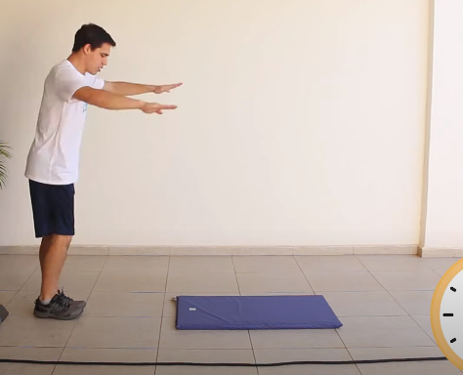

Lembrando: próxima aula vamos precisar de uma garrafinha, parecida com essa e um cabo de vassoura.
